-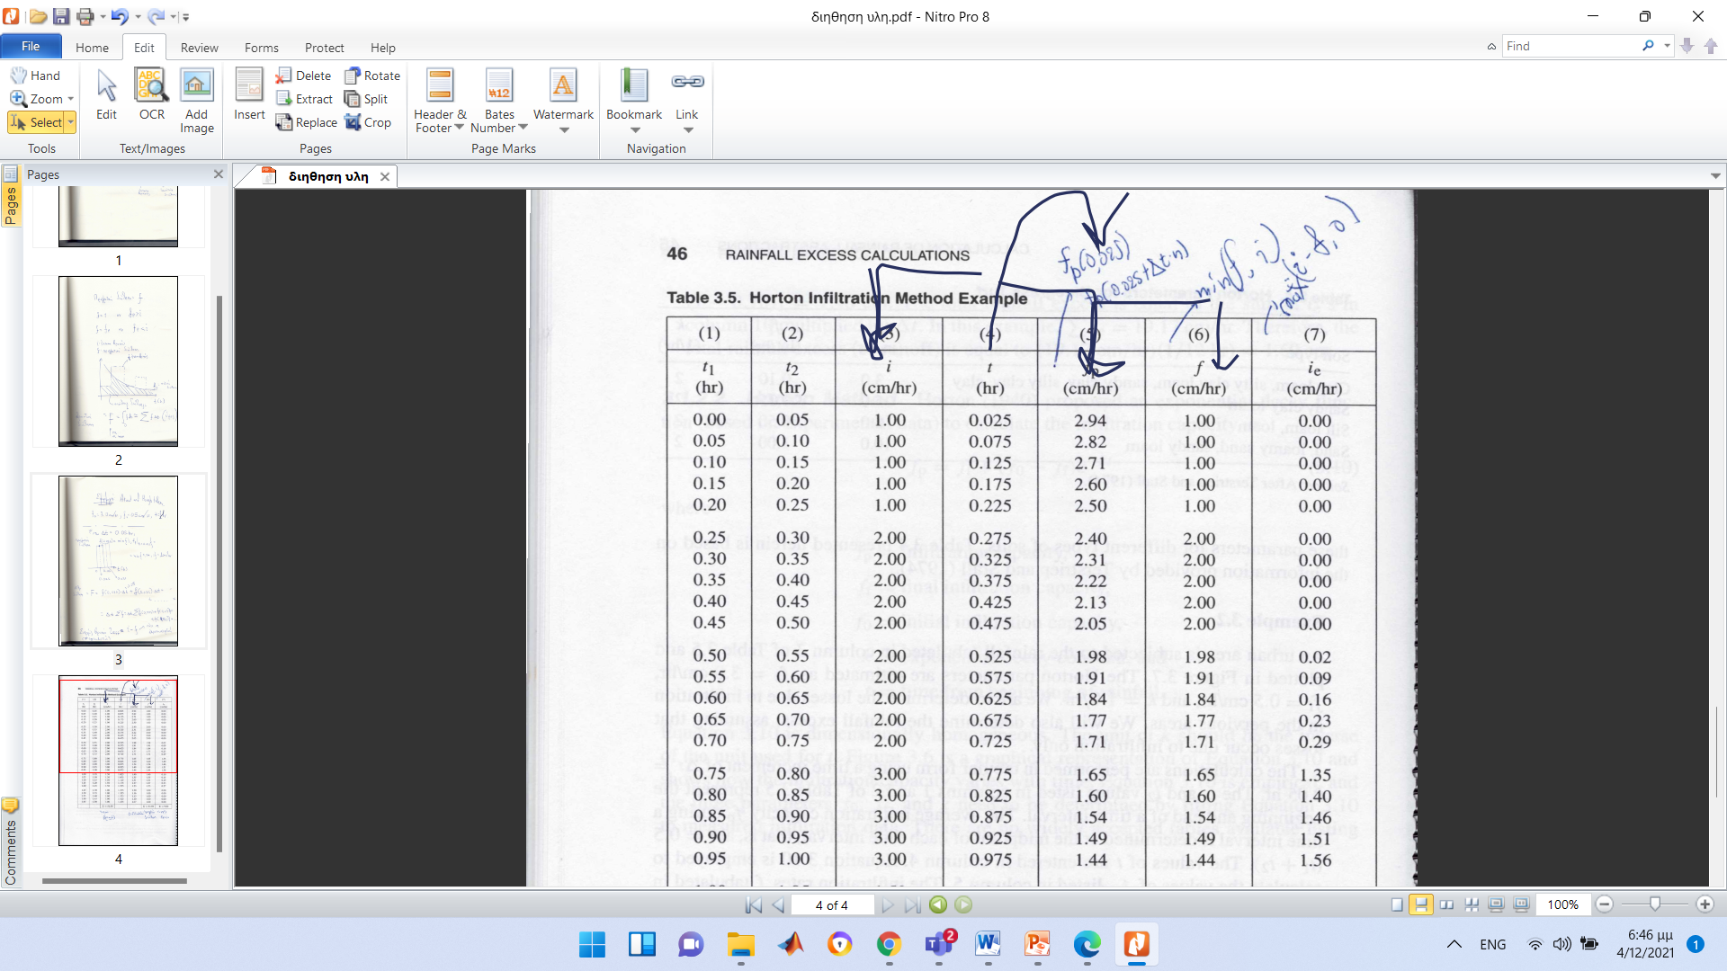

ΠΑΡΑΔΕΙΓΜΑ ΥΠΟΛΟΓΙΣΜΩΝ

**Ρυθμοί:**

Ικανότητα διήθησης εδάφους (ταβάνι)

(στήλη 5)

Πραγματική διήθηση=f=min( (στήλη 6)

Ενεργός βροχόπτωση:

Ύψη

Άθροισμα βροχής (ύψος βροχής)=

Άθροισμα διήθησης (ύψος διήθησης)=

Άθροισμα ενεργούς βροχόπτωσης (περίσσευμα βροχής)=